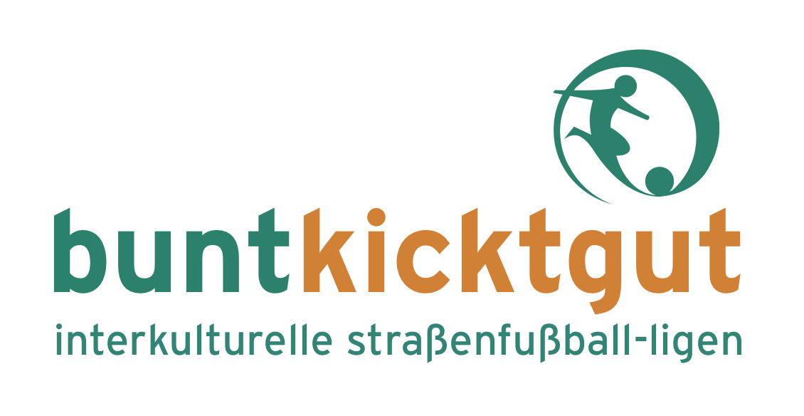

**buntkicktgut**

**gemeinnützige gmbh**

Interkulturelle

straßenfußball-ligen

**Ganghoferstraße 41**

**IG-Feuerwache**

**80339 München**

**Rüdiger Heid**

Gesamtleitung

Tel. 089/510861-16

Fax 089/510861-15

team@buntkicktgut.de

www.buntkicktgut.de

www.buntkicker.de

**buntkicktgut**

**gemeinnützige gmbh**

Interkulturelle

straßenfußball-ligen

**Ganghoferstraße 41**

**IG-Feuerwache**

**80339 München**

Tel. 089/510861-16

Fax 089/510861-15

team@buntkicktgut.de

www.buntkicktgut.de

www.buntkicker.de

buntkicktgut • ig-feuerwache • Ganghoferstr. 41 • 80339 München

**buntkicktgut – Sommercamp 2021  
03.–12. August 2021 in München / Bayerisches Oberland**

buntkicktgut hat auch dieses Jahr alles getan um das beliebte Sommercamp durchzuführen – Corona lässt uns allerdings immer noch keine großen Sprünge zu: wir bleiben dort wo andere Urlaub machen: in Bayern!

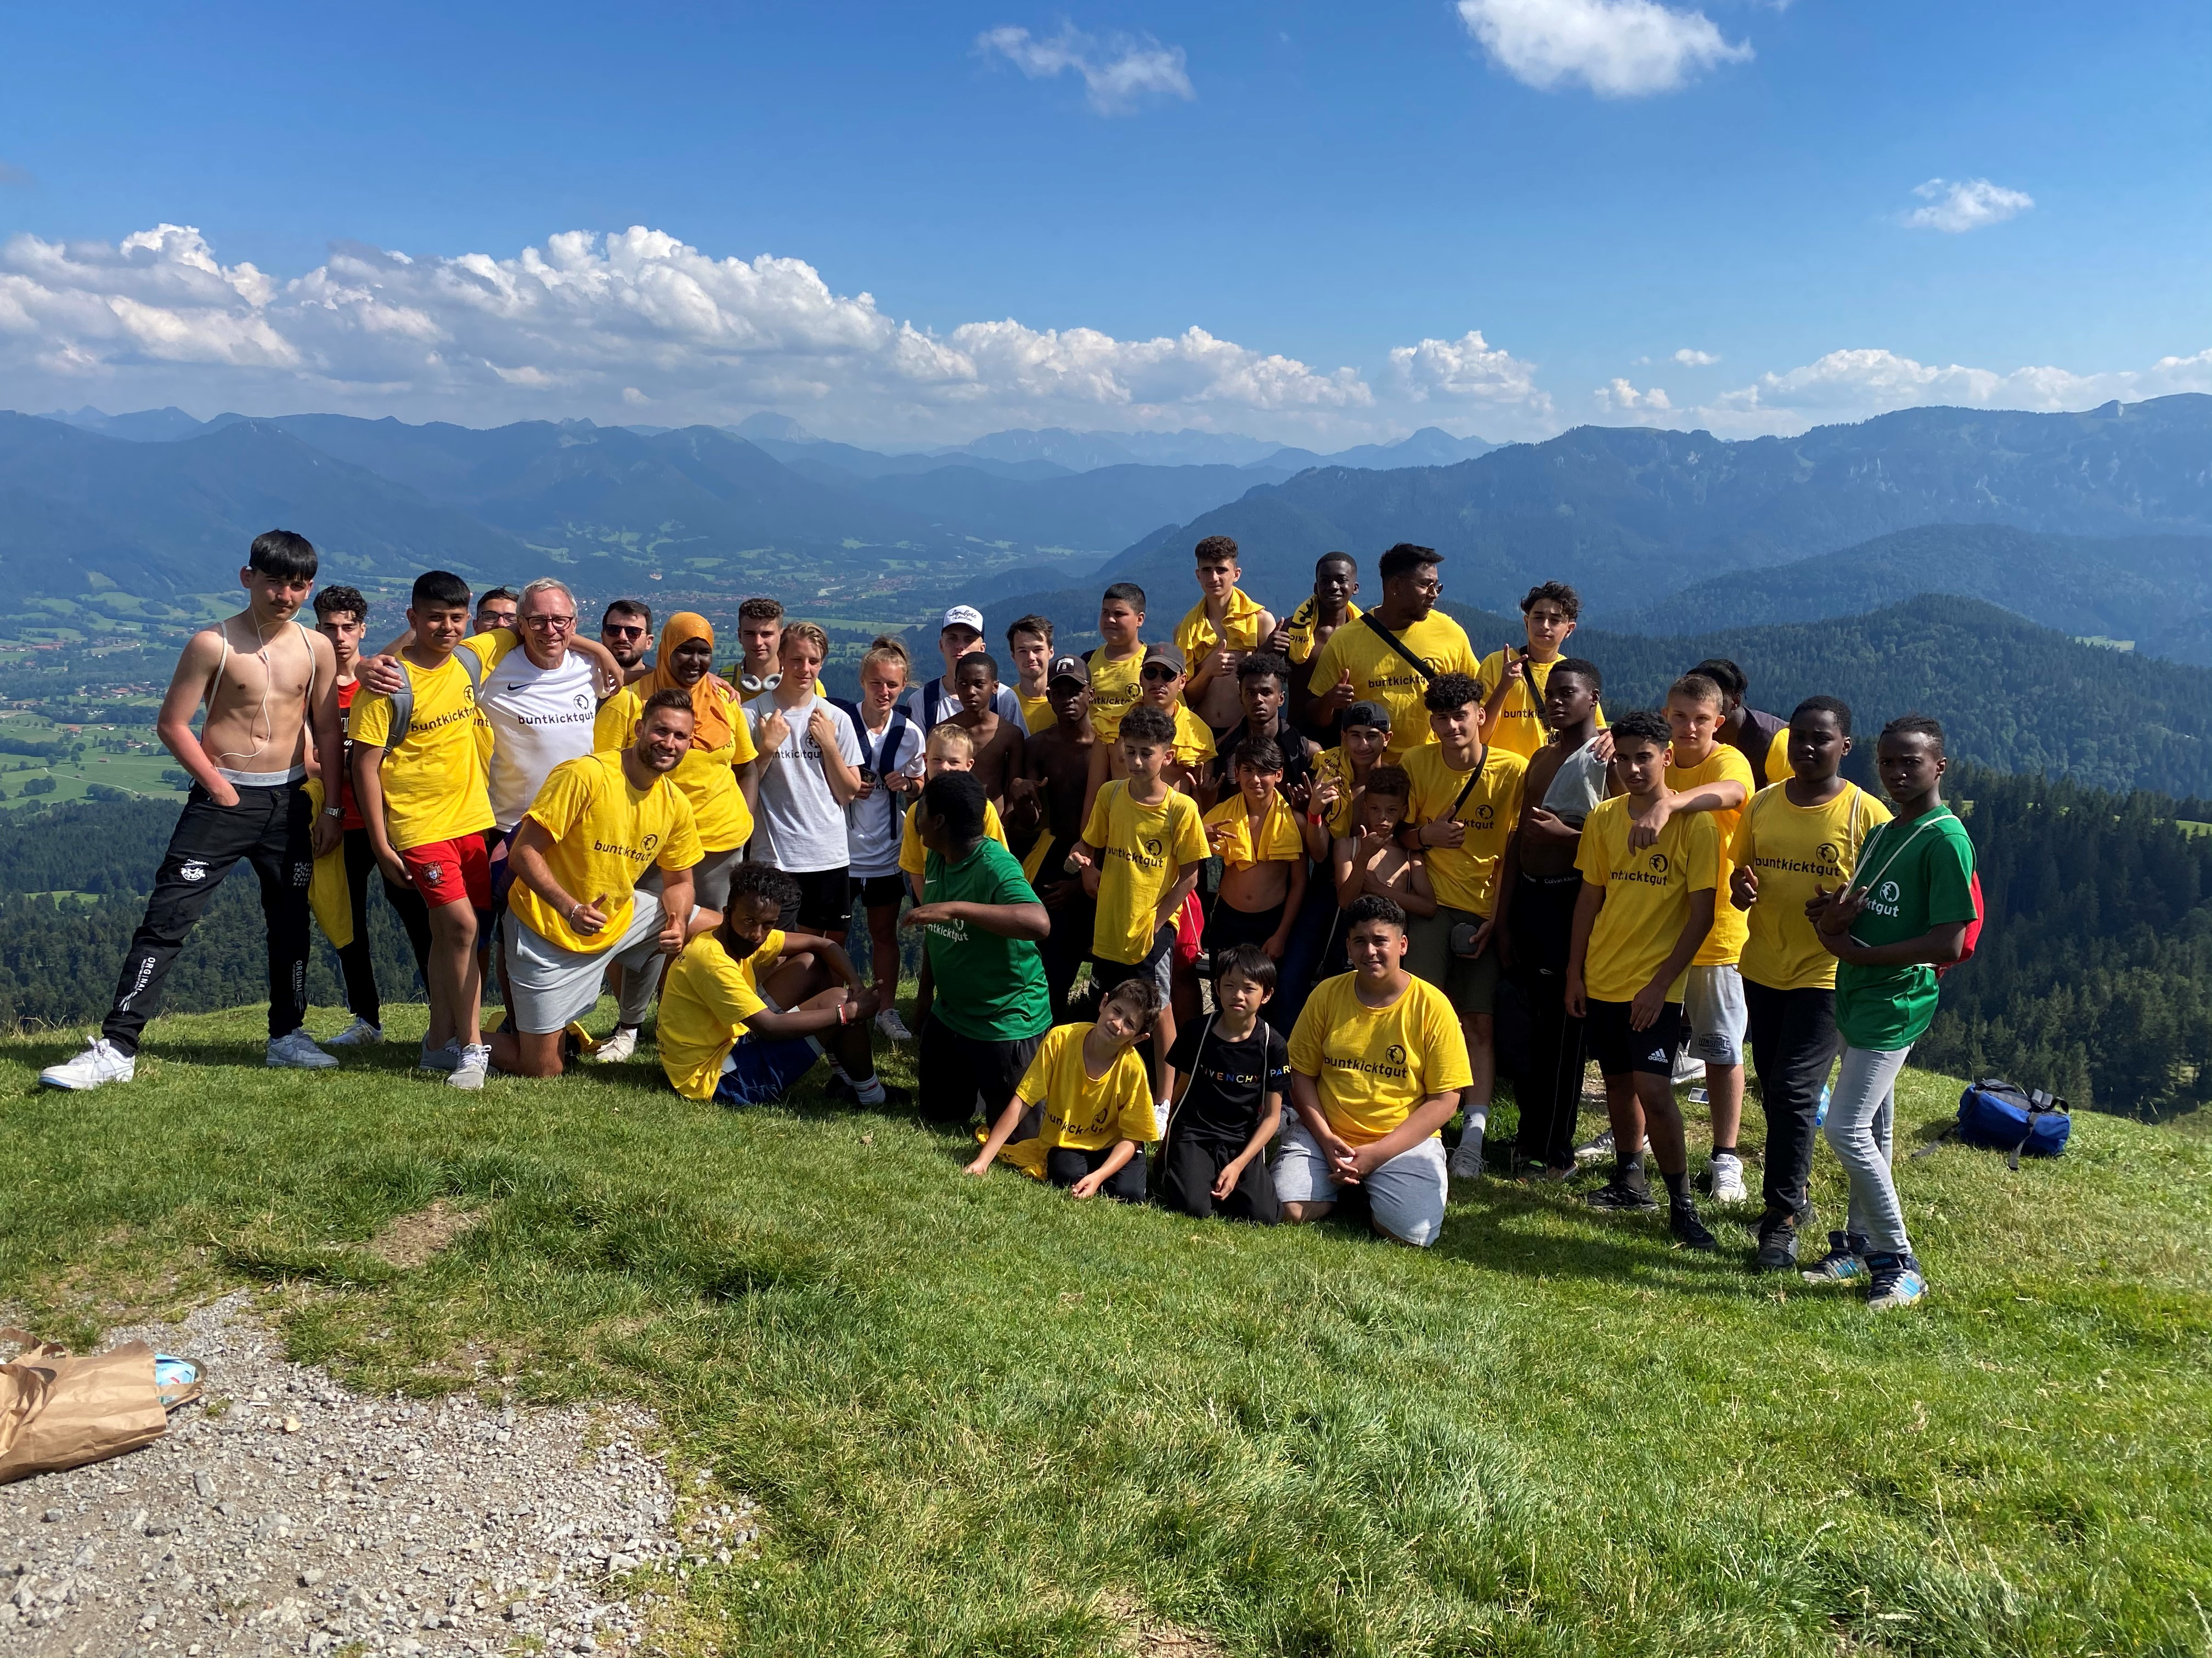

München und das bayerische Oberland gehören zu den schönsten Reisezielen in der Alpenregion. Hier haben wir alles vor der Haustür was unser Sommercamp sonst so reizvoll macht: Fußball-City, wilde Flüsse, Sommerrodeln, Klettergärten, Wasserparks, Natur, Kultur und vielen noch unbekannte Überraschungen.

Im Mittelpunkt des Sommercamps steht natürlich wie immer die Freude am Fußball und die Verbesserung der sportlichen Leistungen, aber vor allem der Spaß miteinander. Es wird am Vormittag ein für alle Teilnehmer verbindliches und nach einem genauen Zeitplan festgelegtes Trainingsprogramm geben, am Nachmittag und trainingsfreien Tagen interessante Freizeitangebote und Workshops und natürlich wie immer: eine Überraschung am Abschlusstag.

Aber: nach 12 Tagen ist das Sommercamp noch nicht zu Ende! Für alle Teilnehmende wird es eine **mehrtägige Abschlussreise** geben, entweder als Fahrradtour, zum NCC nach Berlin oder über die Alpen nach Graz in der Steiermark/Österreich. Wir entscheiden wer mit euch wer wohin mit kann. Einzelheiten findet ihr auf einem Extrablatt.

**Hier die wichtigsten Daten zum SommerCamp 2021 im Überblick:**

|  |  |
| --- | --- |
| Treffpunkt | Dienstag, 03. August, 16:00 Uhr in der IG-Feuerwache |
| Ende des Camps | Mittwoch, 12. August, 17:00 Uhr |
| Kosten | 300,00 € pro Teilnehmer (davon 50,00 € Kaution) |
| Konto | HypoVereinsbank, IBAN: DE85 7002 0270 0015 5566 35 |
| Kontakt Büro | +49 89 510861-11 |
| Kontakt Max | +49 179 7273730 |
| Kontakt Rudi | +49 89 51086116 oder +49 173 3695918 |

**Was Ihr mitbringen und an was ihr immer denken sollt:**

* Fußballsachen (Schuhe für Rasen und Kunstrasen, kurze- und lange Hose, Stutzen)
* Kleidersachen (Unterwäsche, T-Shirts, Socken, Hosen)
* Waschsachen (Duschgel, Shampoo, Handtuch)
* Schwimmsachen (Shorts, Handtuch, Badeschuhe ...)
* Regensachen (Pulli, Regenjacke ...)
* Gehsachen: Straßenschuhe

Wir wünschen Euch viel Spaß im Sommercamp

Euer buntkicktgut-Team



**Geplante Abschlussreisen**

**buntkicktgut – Sommercamp 2021  
Abschlussreise Gruppe A: Fahrrad und Wasser, 16.-19.08.**

Durch die schönen Landschaften Bayerns und immer am Wasser. Dort wollen wir ein paar aufregende Tage erleben zwischen Kicken und Natur. Aber vor allem haben alle ein **Fahrrad** dabei und das macht uns für manche Erlebnisse unabhängig (wer keins hat: wir helfen euch eins zu besorgen).

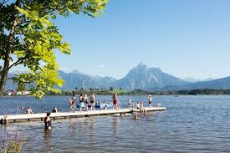

Wir fahren zunächst mit der Bahn, übernachten in einer geilen Jugendherberge und starten von dort aus einige coole Aktionen. Lasst euch überraschen!

**Hier die wichtigsten Daten zur Abschlussreise der Gruppe A im Überblick:**

|  |  |
| --- | --- |
| Treffpunkt | Montag, 16. August, alles weitere im Camp |
| Rückkehr | Donnerstag, 19. August, alles weitere im Camp |
| Kosten | Keine extra Kosten für alle die sich qualifiziert haben. |

**buntkicktgut – Sommercamp 2021  
Abschlussreise Gruppe B: night champions cup Berlin, 26.08.-30.08.**

Berlin, Berlin, wir fahren nach Berlin! Endlich gibt es ihn wieder: den night champions cup, organisiert vom buntkicktgut Team in Berlin. Das schon traditionelle Flutlicht-Turnier nehmen wir zum Anlass um der Bundeshauptstadt einen Besuch abzustatten und vor allem um die Berliner Freunde zu treffen.

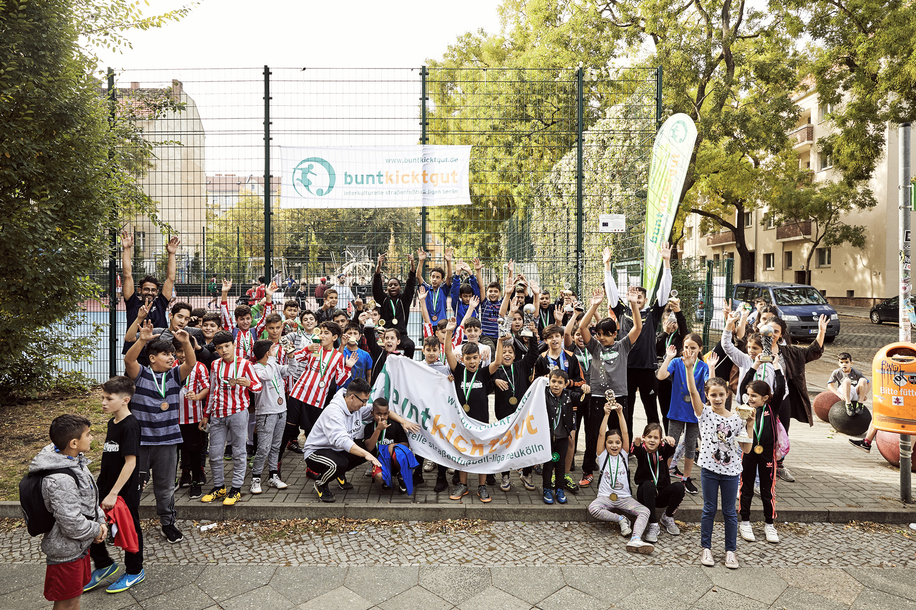

Wir übernachten im 2A Hostel in Neukölln und erleben von dort aus ein spannendes Wochenende zwischen Schierker Platz und dem Brandenburger Tor!

**Hier die wichtigsten Daten zur Abschlussreise der Gruppe B im Überblick:**

|  |  |
| --- | --- |
| Treffpunkt | Donnerstag, 26. August, alles weitere im Camp |
| Rückkehr | Montag, 30. August, alles weitere im Camp |
| Kosten | Keine extra Kosten für alle die sich qualifiziert haben. |

**buntkicktgut – Sommercamp 2021  
Abschlussreise Gruppe C: Graz/Österreich, 02.09.-07.09.**

Graz liegt im Süden Österreichs und ist die Hauptstadt des Bundeslandes Steiermark an der Grenze zu Slowenien. Dort wollen wir mit unserem Partner ClickIn Gratwein ein paar aufregende Tage erleben. Höhepunkt werden Fußball-Matches gegen starke Teams aus dem Ort Gratwein und der Region.  
Wir fahren mit zwei Kleinbussen und übernachten in einer ruhigen Pension im Grünen. Der Fußball ist immer mit uns, ob in der Natur, im Schwimmbad oder in der aufregenden Stadt Graz.

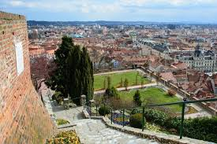

**Hier die wichtigsten Daten zur Abschlussreise der Gruppe C im Überblick:**

|  |  |
| --- | --- |
| Treffpunkt | Donnerstag, 02. September, alles weitere im Camp |
| Rückkehr | Dienstag, 07. September, IG-Feuerwache. Alles weitere im Camp |
| Kosten | Keine extra Kosten für alle die sich qualifiziert haben. |